PHÒNG GIÁO DỤC VÀ ĐÀO TẠO ĐỀ KIỂM TRA CUỐI KỲ I

HUYỆN HÓC MÔN NĂM HỌC 2022-2023

MÔN: TOÁN – KHỐI 7

Thời gian làm bài 90 phút

**Phần 1. Trắc nghiệm (3,0 điểm):**

**Câu 1.** [NB-TN1] Căn bậc hai số học của 16 là:

1. 8 B. -8 C. 4 D. -4

**Câu 2.** [NB-TN2] Số nào là số vô tỉ trong các số sau:

1. 0 B.  C.  D. 

**Câu 3.** [NB-TN3] Cho  thì giá trị của x là :

1. x = 4 B. x = -4 C.  x = 4 hoặc x = -4 D. x = 16 hoặc x = -16

**Câu 4.** [NB-TN4] Số nào sau đây là số thập phân vô hạn không tuần hoàn:

1. 1,5 B. 0,275 C. 0,123234567….. D. 1,234343434….

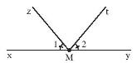**Câu 5.** [NB-TN5] Góc kề bù với góc yMt là:

1. Góc zMx B. Góc tMz

C. Góc tMx D. Góc xMy

**Câu 6.** [NB-TN6] Trong các hình sau, hình nào có tia phân giác của một góc:

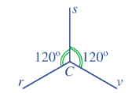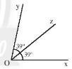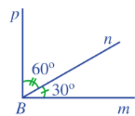

Hình 1 Hình 2 Hình 3 Hình 4

1. Hình 3 B. Hình 4 C. Hình 1 D. Hình 2

**Câu 7.** [NB-TN7] Qua điểm M nằm ngoài đường thẳng a………đường thẳng song song với đưởng thăng a.

Hãy điền vào chỗ “…” để được khẳng định đúng.

1. có vô số B. không có

C. có hai D. chỉ có một

**Câu 8.** [NB-TN8] Hình vẽ nào sau đây không có hai đường thẳng song song?

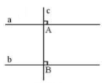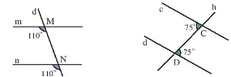

Hình 1 Hình 2 Hình 3 Hình 4

1. Hình 1 B. Hình 3 C. Hình 4 D. Hình 2

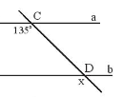**Câu 9.** [NB-TN9]

Cho hình vẽ bên, biết a//b. Số đo x là:

1. 450 B. 650 C. 1350 D. 1250

**Câu 10.** [NB-TN10] Khẳng định nào sau đây sai:

1. Định lý là một khẳng định được suy ra từ những khẳng định được coi là đúng.
2. Chứng minh định lí là dùng lập luận để từ kết luận suy ra giả thiết.
3. Phần nằm giữa từ “Nếu” và từ “thì” là phần giả thiết, phần nằm sau từ “thì” là phần kết luận.
4. Định lí thường được phát biểu dưới dạng “Nếu… thì”

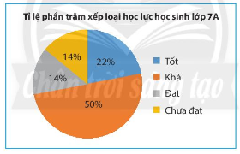**Câu 11.** [NB-TN11] Biểu đồ hình quạt tròn ở hình bên biểu diễn kết quả thống kê xếp loại học lực(tính theo tỉ số phần trăm) của học sinh khối 7. Hỏi số học sinh được xếp loại học lực từ đạt trở lên chiếm bao nhiêu phần trăm?

1. 36% B. 86%

C. 72% D. 14%

**Câu 12.** [NB-TN12] Biểu đồ đoạn thẳng trong hình bên biểu diễn số li trà sữa bán được trong tuần của tiệm Trân Châu. Hãy cho biết số li bán được vào ngày thứ bảy là bao nhiêu?

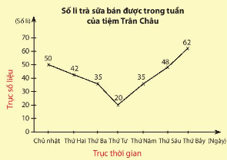

1. 48 B. 62

C. 35 D. 20

**Phần 2. Tự luận *(7,0 điểm):***

**Bài 1.** (0,5 điểm) [NB- TL1] Tìm số đối của các số sau: ; 

**Bài 2.** (0,5 điểm) [NB- TL2] Viết giả thiết, kết luận của định lí “ Một đường thẳng vuông góc với một trong hai đường thẳng song song thì nó cũng vuông góc với đường thẳng còn lại.”

**Bài 3.** (0,75 điểm) [NB- TL3] Viết các biểu thức sau dưới dạng lũy thừa của một số hữu tỉ:



**Bài 4.** (0,75 điểm) [NB- TL4] Dùng máy tính cầm tay để tính các căn bậc hai số học sau ( làm tròn đến hàng phần nghìn)



**Bài 5.** (1,0 điểm) [VD- TL7]



**Bài 6.** (0,5 điểm) [VD- TL8] Làm tròn số 4 257 612 đến độ chính xác 500

**Bài 7.** (0,75 điểm) [TH- TL6] Xét tính hợp lí của các dữ liệu trong mỗi bảng thống kê sau:

Bảng 1.

|  |  |  |
| --- | --- | --- |
| Lớp | Sỉ số | Số học sình xếp loại đạt trở lên |
| 7/1 | 46 | 40 |
| 7/2 | 47 | 39 |
| 7/3 | 48 | 43 |
| 7/4 | 49 | 50 |
| 7/5 | 48 | 42 |

Bảng 2

|  |  |  |
| --- | --- | --- |
| Bảng dữ liệu về số loại xe gửi trong nhà xe chung cư | | |
| Loại xe | Số lượng | Tỉ lệ phần trăm |
| Xe đạp | 22 | 12% |
| Xe máy | 145 | 80% |
| Xe Ô tô | 15 | 18% |
| Tổng | 182 | 110% |

**Bài 8.** (0,5 điểm) [VD- TL9]

Tìm hiểu về khả năng chạy 100m của các bạn học sinh lớp 7/1 được cho bởi bảng thống kê sau:

|  |  |  |  |  |
| --- | --- | --- | --- | --- |
| Khả năng chạy 100m | Chưa đạt | Đạt | Khá | Tốt |
| Số bạn nam được đánh giá | 3 | 4 | 6 | 7 |

1. Hãy phân loại các dử liệu trong bảng thống kê trên dựa trên tiêu chí định tính và định lượng.
2. 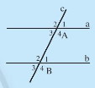Dữ liệu trên có đại diện cho các học sinh lớp 7/1 hay không?

**Bài 9.** (0,75 điểm) [TH- TL5]

Quan sát hình bên, biết góc . Hãy giải thích vì sao a // b ?

**Bài 10.** (1,0 điểm) [VD- TL10]

Năm 2021, Trên địa bàn cả nước xảy ra 11 454 vụ tai nạn giao thông, bao gồm 7 370 vụ tai nạn giao thông từ ít nghiêm trọng trở lên và 4 084 vụ va chạm giao thông. Tổng số người bị tai nạn là 13 737 người, trong đó số người tử vong chiếm 41,78%, số người bị thương nặng chiếm 28,31% và số người bị thương nhẹ chiếm 29,91%.

1. Hỏi có bao nhiêu người bị tử vong? Có bao nhiêu người bị thương nặng? (kết quả làm tròn đến hàng đơn vị)
2. Theo em, làm gì để kéo giảm tai nạn giao thông?